**Tecnologie Web A.A. 2018/2019**

**Relazione – Focus sul Design**

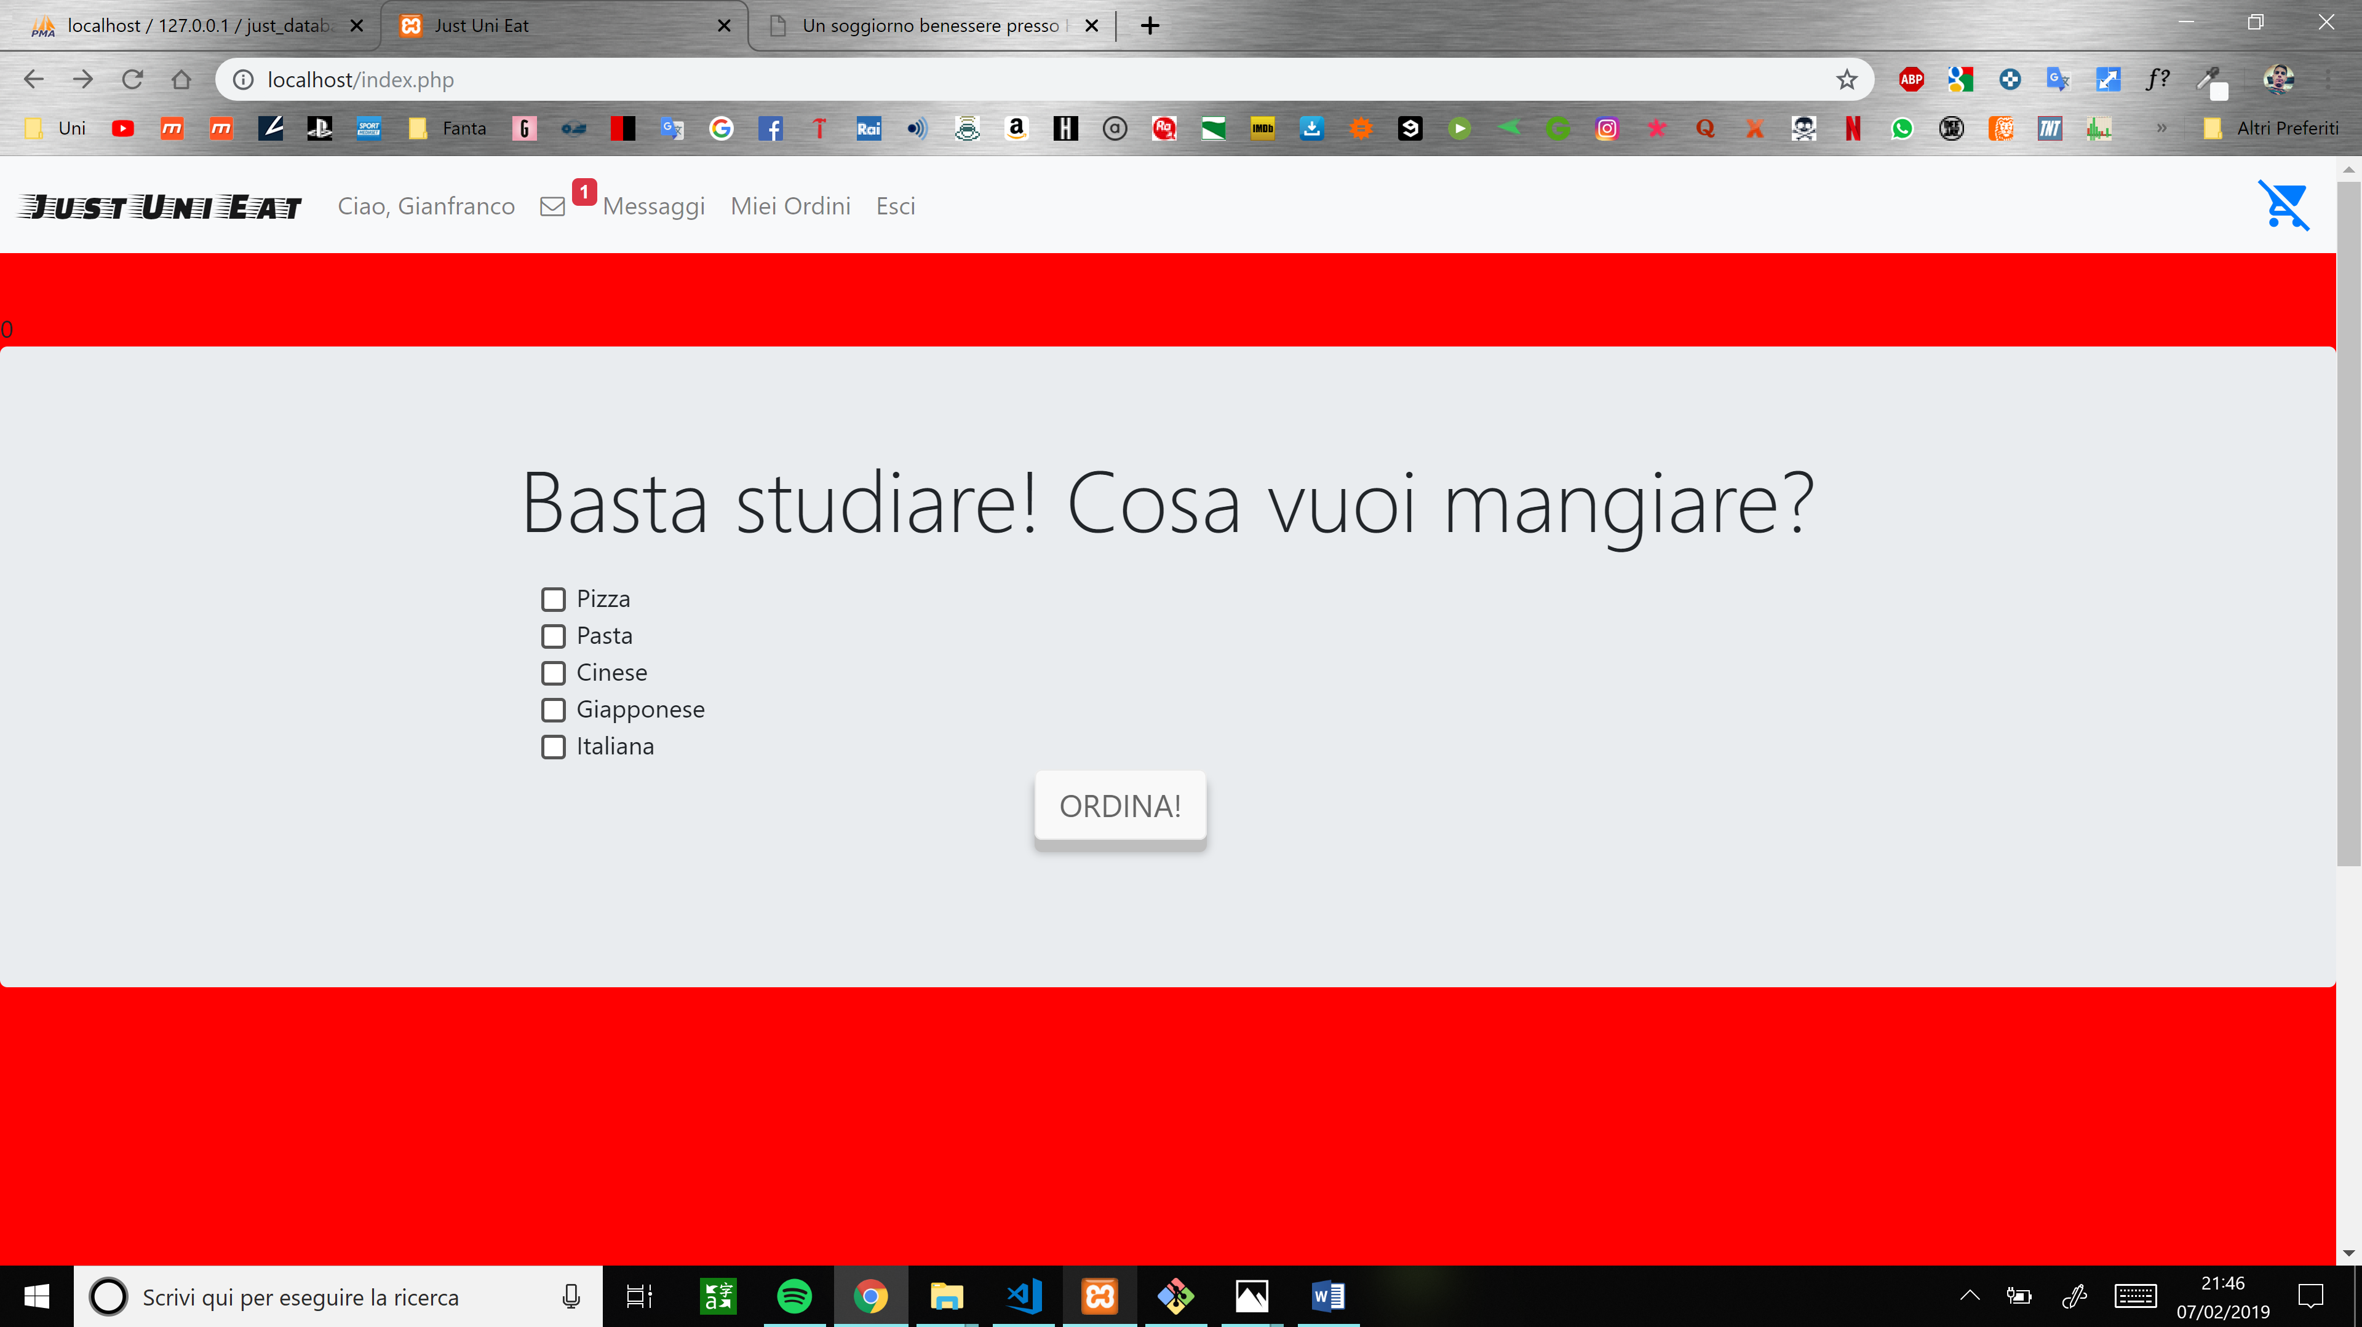

**Gianfranco Branco, Bruno Esposito, Francesco Agnoletti**

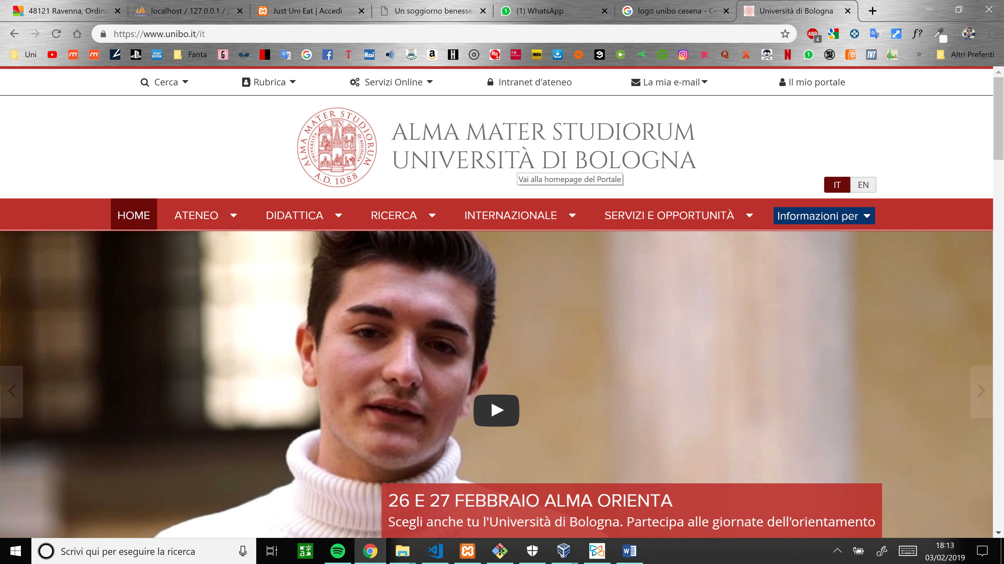

**Introduzione:**

Per il design dell’applicativo abbiamo deciso tutti insieme di creare dei Mockup sia per una fruizione da Mobile che da Desktop, sia per quanto riguarda il punto di vista degli utenti che dei fornitori. Però, prima ancora di creare i Mockup, abbiamo ragionato sulle funzioni ritenute essenziali per la riuscita dell’applicazione. Inseguito, abbiamo anche preso qualche spunto dai nostri concorrenti diretti (reali), quali Just Eat e Deliveroo.

**Linee guida di Progettazione:**

Dopo un colloquio tra di noi siamo giunti a delle linee guide da seguire, quali:

* Grafica semplice
* Pochi click dell’utente per concludere l’ordine
* Bottoni tridimensionali e pochi elementi nelle schermate, per non distogliere l’attenzione dell’utente

**Creazione dei MockUp:**

Una volta che ognuno di noi aveva un’idea indicativa su come fare le cose per avere sia una grafica accattivante ma al contempo chiara per gli utenti, abbiamo proceduto alla creazione dei Mockup.

Ci siamo divisi più o meno equamente il volume dei Mockup da produrre, partendo prima dal design della versione Mobile per poi passare a quella Desktop. Dopo, una volta soddisfatti, siamo passati alla fase successiva.

**Experience Prototyping:**

In questa fase abbiamo sfruttato la conoscenza, di un nostro membro del gruppo, di alcune ragazze iscritte alla facoltà di Architettura di Cesena, cosi da organizzare un incontro con loro e fargli provare il nostro prototipo dell’applicazione.

Muniti di un PC e di alcune presentazioni fatte con il software Balsamiq, abbiamo fatto provare l’applicativo alle ragazze. Da questo incontro, a parte qualche incertezza iniziale nell’uso del software, sono sorti pareri positivi. Comunque, le ragazze ci hanno dato buoni consigli sul rendere più intuitiva la grafica e migliorare l’esperienza d’uso, come:

* Eliminare qualche passaggio di troppo nel concludere l’ordine
* Ingrandire un po’ i tasti e il font
* Ridurre i campi nella fase di registrazione, cosi velocizzare l’operazione
* Eliminare la parte di pagamento, e pagare solo alla consegna dell’ordine

**Refactoring:**

Dopo l’intervista con le ragazze di Architettura abbiamo corretto o aggiunto alcune cose o eliminato dell’altre, raggiungendo una versione definitiva soddisfacente.